All’Agenzia del Territorio
Direzione centrale del Personale
c.a. dott. Massimo Pietrangeli

Oggetto: Passaggi economici. Scheda di valutazione.

In questi giorni i dirigenti stanno provvedendo a valutare i lavoratori ai fini dei passaggi economici.
Purtroppo dobbiamo riscontrare forti discrasie nei metodi e nelle stesse forme con le quali le schede di valutazione vengono notificate ai lavoratori.
Carenza di motivazione, mancato rispetto dei tempi previsti, procedure autodeterminate di revisione delle valutazioni, sono solo alcune delle problematiche riscontrate dalle scriventi.
Pertanto, si chiede un incontro urgente nel quale affrontare le anomalie riscontrate e possibilmente pervenire alla soluzione preventiva dei problemi riguardanti la procedura di valutazione ai fini dei passaggi economici.

Cordiali saluti.

Roma, 17 settembre 2012

Il Coordinatore Generale Aggiunto
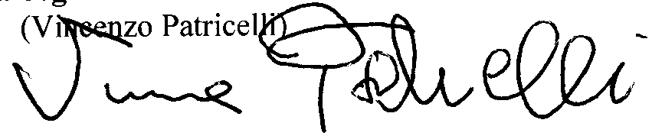
FLP Finanze

